- 课题: 4.2等比数列的前n项和（3）

二、教学目标:
1、 掌握等比数列前项和公式，理解公式的推导方法；能较熟练的应用等比数列前项和公式求和。
2、经历公式的推导过程，体验从特殊到一般的研究方法，学会观察、归纳、反思和逻辑推理的能力。
3、通过生动具体的现实问题，激发学生探究的兴趣和欲望，树立学生求真的勇气和自信心，增强学好数学的心理体验，产生热爱数学的情感，体验在学习中获得成功。
三、教学重点: 掌握等比数列的前项和公式；
教学难点: 理解等比数列前项和公式的推导方法；

四、教学内容与教学过程:（附页）

五、作业：补充练习

六、教学反思：

引例：
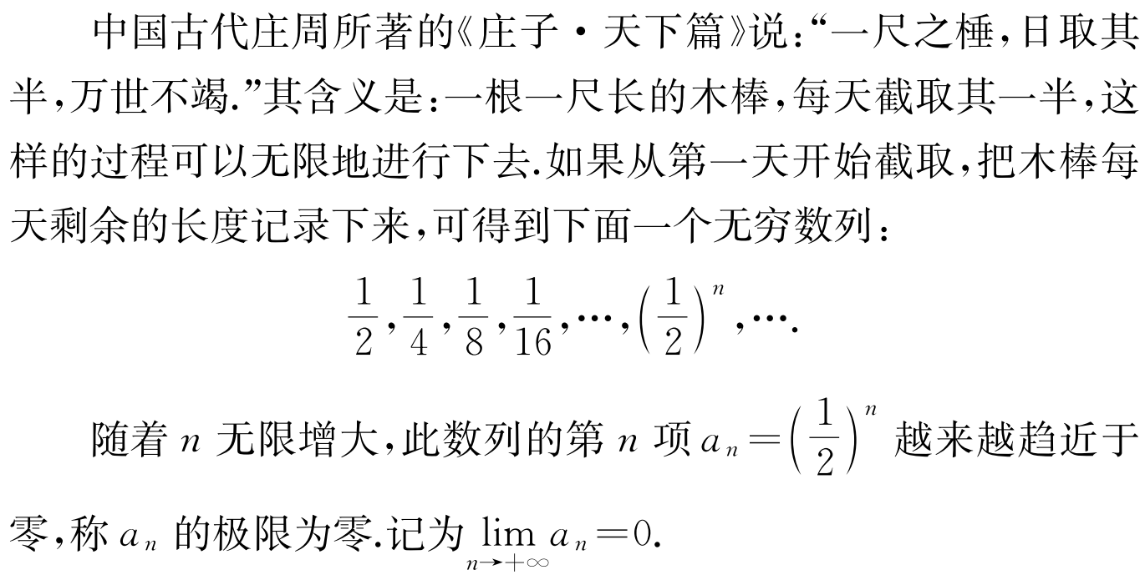
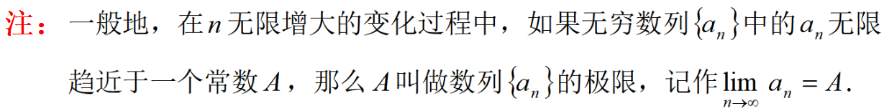

- 无穷等比数列前n项和的极限
